

Wyszogród, dn.29.10.2012 r
UGiM.271.15.2012

Wykonawcy ubiegający się o udzielenie zamówienia
- Wszyscy

Dotyczy przetargu na: „Remont instalacji centralnego ogrzewania w budynku OSP w Wyszogrodzie

Zamawiający, Gmina i Miasto Wyszogród, informuje, iż w dniu 29.10.2012 r wpłynęło zapytanie następującej treści:

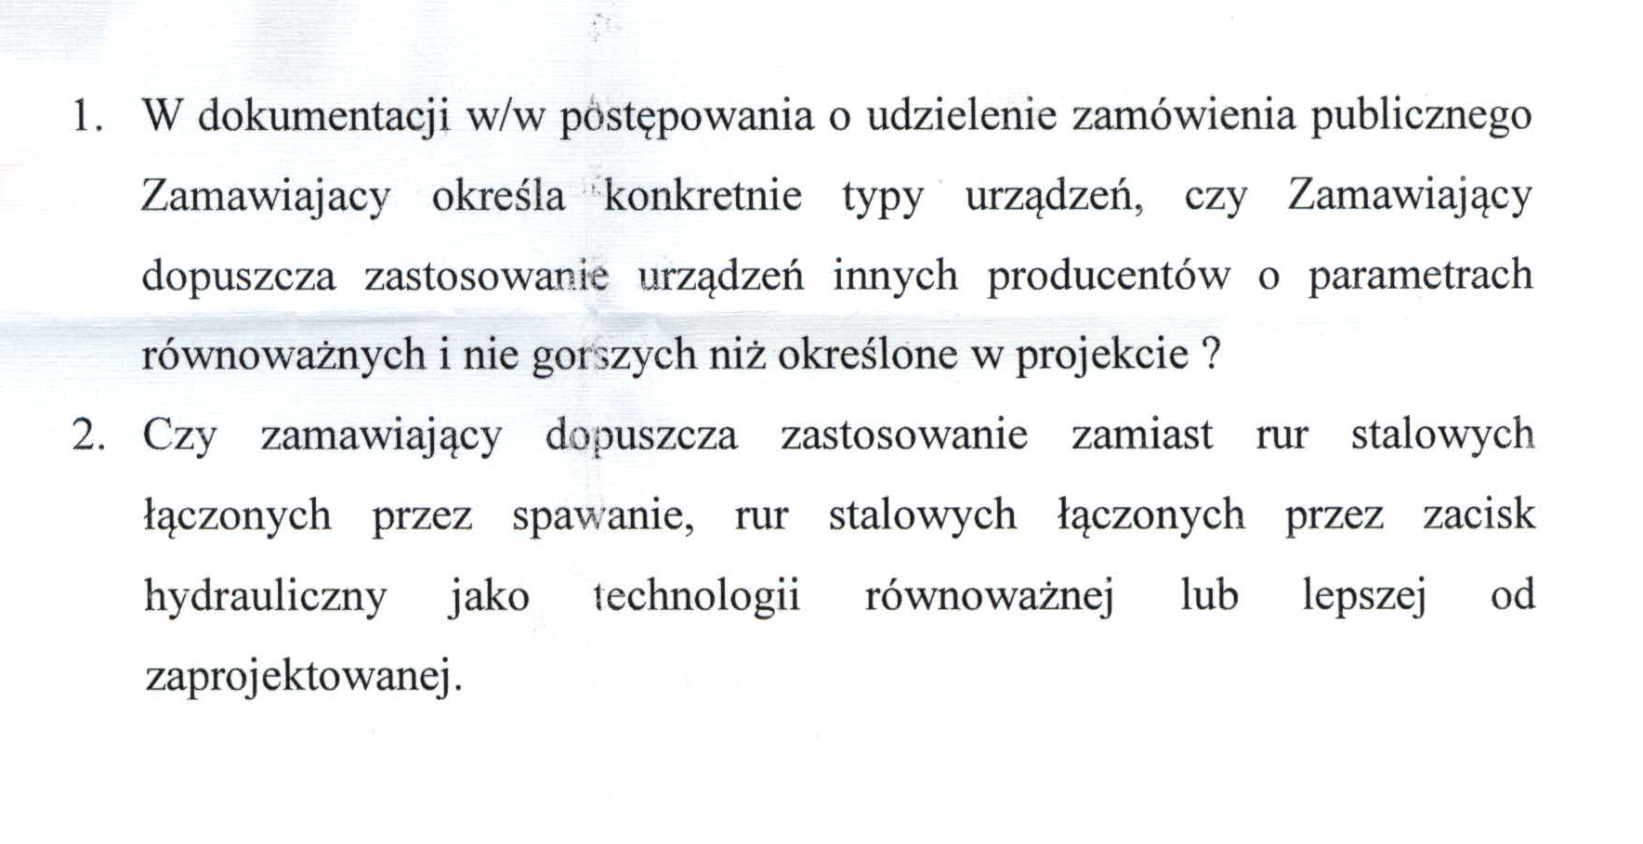

W odpowiedzi, Zamawiający informuje iż,
Ad. 1 Zgodnie z zapisem rozdział II SIWZ: „Z uwagi na wskazanie w dokumentacji projektowej oraz w przedmiarze robót znaków towarowych i nazw producentów - Zamawiający informuje, że dopuszcza składanie ofert, w których poszczególne urządzenia bądź materiały wymienione w dokumentacji projektowej i przedmiarze robót mogą być zastąpione urządzeniami bądź materiałami równoważnymi. Za urządzenia bądź materiały równoważne Zamawiający uzna te, które posiadają te same parametry techniczne i jakościowe, a zastosowanie ich w żaden sposób nie wpłynie na prawidłowe funkcjonowanie rozwiązań technicznych przewidzianych w dokumentacji projektowej i warunkach zawartych w zgłoszeniu robót budowlanych.
W przypadku zaoferowania urządzeń bądź materiałów równoważnych, Wykonawca jest zobowiązany do załączenia do oferty wykazu wyspecyfikowanych wszystkich tych urządzeń wraz z podaniem nazwy producenta, dokładnego i jednoznacznego typu urządzenia.”

Ad. 2 Zamawiający nie dopuszcza.

Z poważaniem

Mariusz Bieniek
Burmistrz Gminy i Miasta Wyszogród

